Нажать F12 - для запуска.

Если нажать правой клавишей на любом элементе на странице и выбрать inspect то в DOM откроется именно этот элемент.

**ctrl+F - включает строку поиска элементов в devTools**

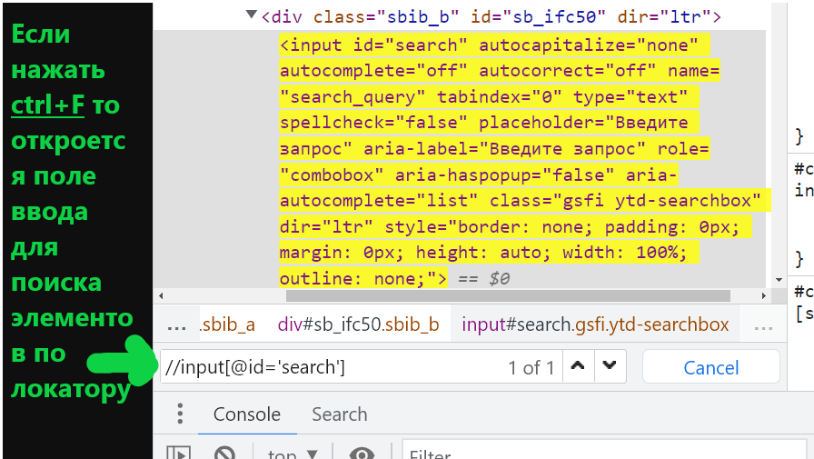

С верху с права есть 3 точки если на них нажать и выбрать “show console drawer” откроется консоль, где можно искать/перепроверять путь до элемента используя для этого например CSS.

—----------------------------------------------------------------------------------------------------------------------------------------------------------- **найти элемент по его названию**

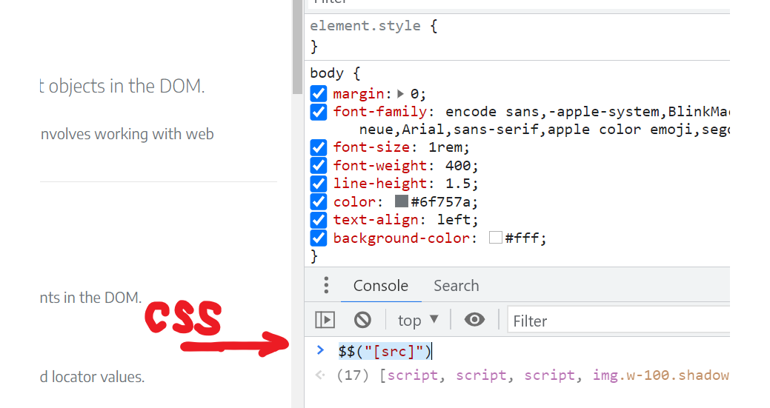

CSS селекторы в консоли можно задавать через два знака доллара в круглых скобках и кавычках. Например:

$$("script") ← Найдёт все элементы script. В частности это просто название тэга, нажать Enter после кода, иначе элемент будет не активный и нельзя будет его просмотреть.

—-----------------------------------------------------------------------------------------------------------------------------------------------------------

**найти элемент по атрибуту id**

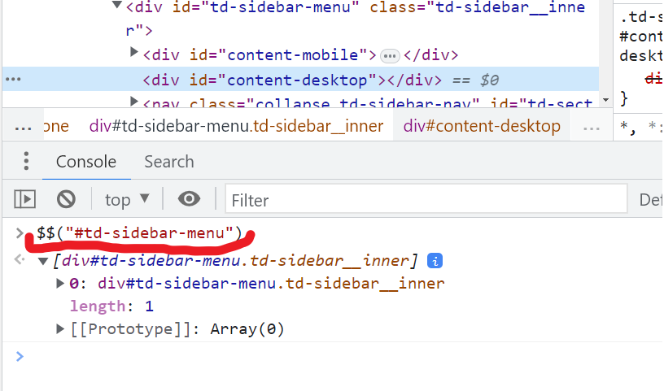

Для того чтобы искать элемент по id, можно сократить написав знак решётки, а потом указать значение искомого id, не надо указывать равно или что то ещо, только решотка и значение. Не Забываем нажимать Enter.

—-----------------------------------------------------------------------------------------------------------------------------------------------------------

**найти элемент по атрибуту** **class**

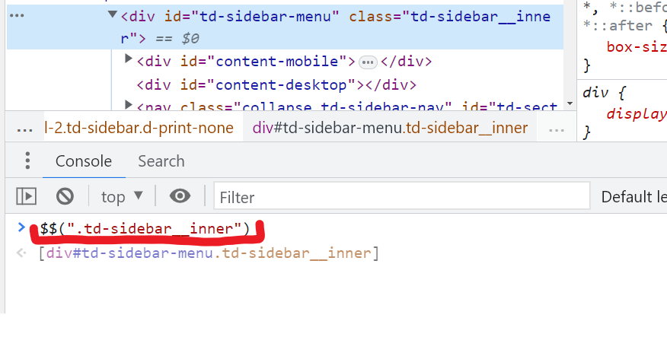

Чтобы в CSS искать класс можно само слово ‘class’ заменить на точку ‘.’ . И также как с id пишем/ставим точку и сразу значение искомого ‘class’.

Когда у элемента несколько классов то они указываются через пробел в DOM. В примере ниже у элемента nav классов:7. Все они отмечены разными цветами

<nav class="js-navbar-scroll navbar navbar-expand-lg navbar-light bg-white flex-row td-navbar">

а искать можно указывая через точку

**$$(".js-navbar-scroll.navbar.navbar-expand-lg.navbar-light.bg-white.flex-row.td-navbar")**

—-----------------------------------------------------------------------------------------------------------------------------------------------------------

**Чтобы искать элемент по любому атрибуту помимо id или class**

Необходимо в кавычках открыть квадратные скобки и написать название атрибута, поставить знак равно и указать значение. Значение бывает что находится в кавычках, в этом случае необходимо значение указывать в одинарных кавычках, но не в двойных. В двойных кавычках указывается весь селектор.

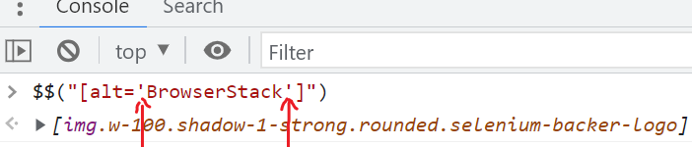

Но если не указывать значение у атрибута, то найдутся все элементы у которых есть такие атрибуты.

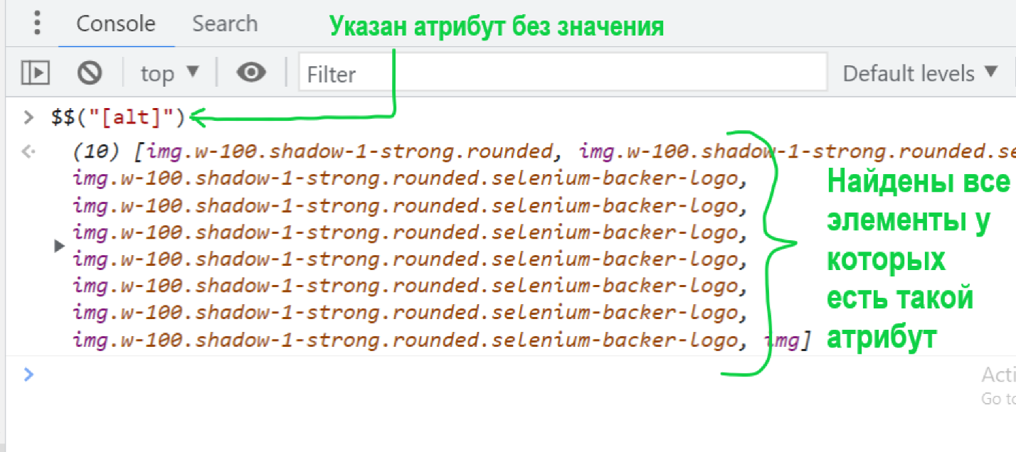

Но можно указать к примеру отдельный вид элементов у которых есть данные тэги. Для этого перед фигурной скобкой указывается название тэга/элемента. К примеру:

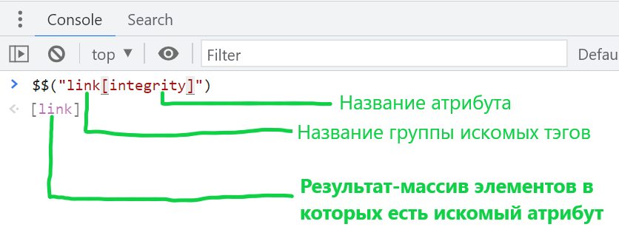

Также можно указать часть значения атрибута, в этом случае будут найдены все элементы у которых есть данный атрибут в значении которого есть частично указанное значение, при этом не важно как встречается это частичное значение в начале или в конце. Для этого перед равно надо поставить звёздочку.

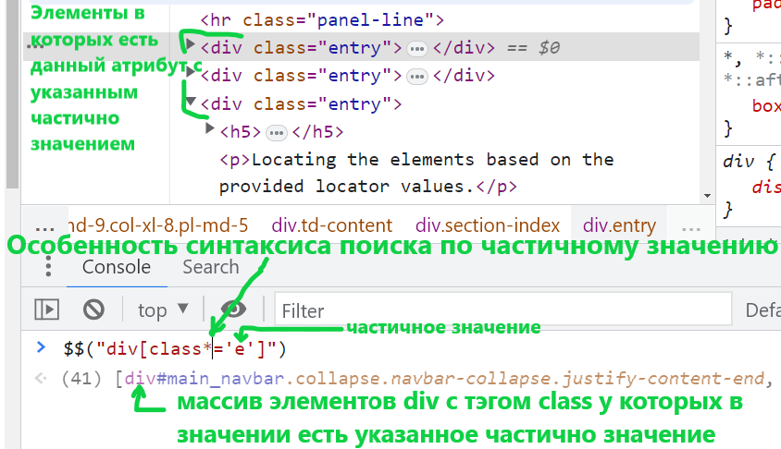

Но если вместо звёздочки поставить поставить символ ‘^’ то будут искаться элементы с атрибутами значении которых **начинаются** с указанного частичного значения.

И если поставить знак доллара ‘$’ перед ровно, то искать будет совпадение с частичным значением в конце

—-----------------------------------------------------------------------------------------------------------------------------------------------------------

Поиск вложенных элементов в DOM

CSS синтаксис позволяет искать вложенные элементы, для этого после описания первого делается **пробел** и описывается другой

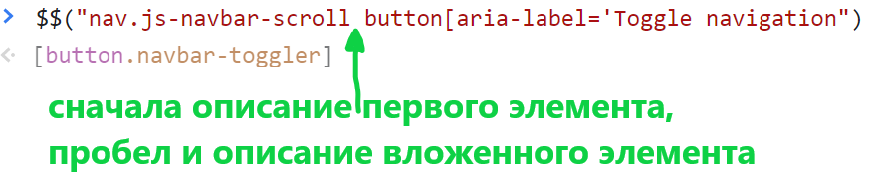

—--------------------------------- **Как быстро найти локатор элемента в DOM** ----------------------------------------

В DevTools если открыть дом и кликнуть правой мышкой по элементу, там навести курсор на copy, и так можно скопировать локатор